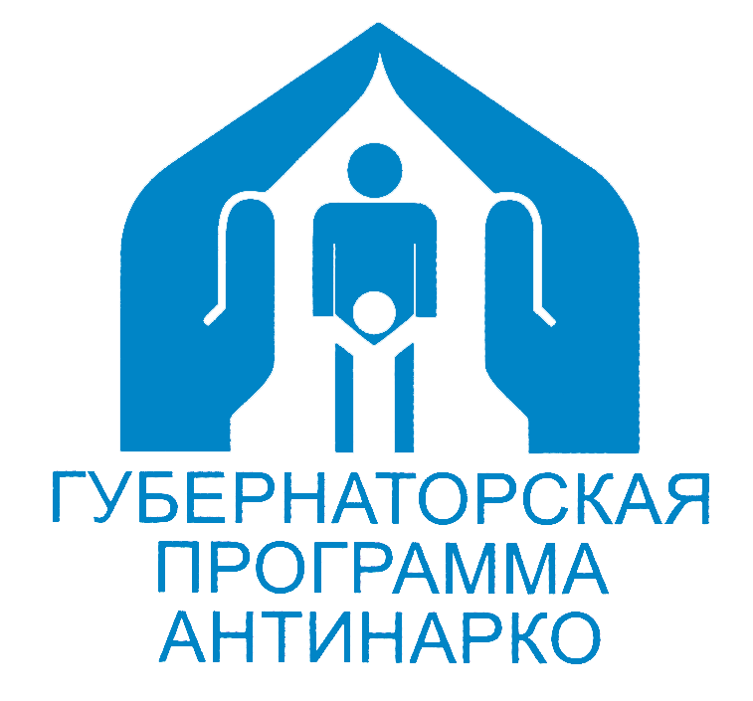
«Чистый район- без наркотиков!».
В период с 20 по 26 июня 2024 года, в рамках проведения месячника антинаркотической направленности и популяризации здорового образа жизни, приуроченного к Международному дню борьбы с наркоманией (26 июня), на территории Темрюкского района будет проводиться краевая социально-антинаркотическая акция «Чистый район- без наркотиков!».
Цель Акции: противодействие незаконному обороту наркотических средств, психотропных веществ
и их прекурсоров на территории муниципального образования Темрюкский район путем обнаружения пронаркотической рекламы и ее уничтожения и выявление сайтов в сети «Интернет», распространяющих наркотические средства и психотропные вещества и их блокировка.
Присоединяйтесь к участникам Акции!
Информацию о выявленных сайтах пронаркотического содержания Вы можете сообщить координатору проекта «Чистый район – без наркотиков!»: антинаркотическая комиссия муниципального образования Темрюкский район по электронному адресу: ank_motr@mail.ru, тел./факс. (886148) 5-12-27, (886148)5-41-70 указав Ваши контактные данные: Ф.И.О., номера телефонов, адреса электронной почты.
Муниципальная антинаркотическая комиссия осуществляет сбор, обобщение и передачу выявленных информационных материалов в органы Роскомнадзора по Краснодарскому краю для проверки информации и блокировки Интернет-ресурсов.
Наркомания- одно из самых страшных явлений нашей современности. С каждым днем все больше людей попадают в страшные сети порока, стараясь при помощи наркотиков скрыться от ежедневных от проблем! Плата за наркотики- собственная жизнь, последствия- необратимы!
Антинаркотическая комиссия муниципального образования Темрюкский район призывает Вас сделать свой выбор в пользу светлого и здорового будущего, принять участие в краевой Акции.
Темрюкский район против наркотиков!

Антинаркотическая комиссия
муниципального образования Темрюкский район

